Функциональные требования к разрабатываемому программному обеспечению распознавания государственных регистрационных знаков на базе RoadAR для Интеллект X (вертикальное решение)
Настоящий документ определяет функции, которые должно реализовывать разрабатываемое программное обеспечение (далее — ПО) — вертикальное решение для ПК Интеллект X, построенное на детекторах RoadAR из состава DetectorPack: «Распознавание ГРЗ RR», «Распознавание ГРЗ RR — Парковка», «Распознавание ГРЗ RR — Поиск в архиве» и «Распознавание ТС RR». ПО охватывает распознавание государственных регистрационных знаков (ГРЗ) и атрибутов транспортных средств (ТС), журнал проездов, списки контроля, оповещения, контроль доступа ТС на КПП, парковки, поиск и расследования, аналитику, контроль качества и защиту данных.

0. Сценарии применения
Требования сформированы под четыре сценария, которые закрывают типовые запросы отраслевых заказчиков (промышленность, ТЭК, логистика, транспорт, «Безопасный город»):
Сценарий | Ключевые задачи | Разделы
КПП и контроль доступа ТС | Автоматический пропуск по спискам, гостевые пропуска, решение оператора, учёт ТС на территории, время цикла «въезд — выезд» | 1–6, 11.2
Парковки | Заполненность, время стоянки, превышение лимита, частые посетители | 3, 7
Безопасность периметра и территории | Розыск и «чёрные» списки, оповещения в реальном времени, сверка оператором | 4, 5, 11.3
Расследования | Поиск по частичному ГРЗ и атрибутам, маршрут ТС, общие ГРЗ в нескольких точках, совместное движение, двойники, доказательный пакет | 8, 11.4–11.5

1. Источники видео и настройка распознавания
1.1 ПО должно обеспечивать добавление, редактирование, удаление и группировку каналов распознавания по объектам и точкам фиксации с указанием адреса, географических координат, направления обзора и роли канала: въезд, выезд, проезд (транзит), парковка, контроль зоны. Канал должен связываться с точкой доступа (шлагбаум, ворота) и с обзорными камерами точки.
1.2 ПО должно поддерживать три режима работы движка RoadAR и предлагать режим по роли канала:
- потоковый — до 30 кадров/с, для проездов на скорости и транзитных точек;
- парковочный — до 8 кадров/с, для КПП и парковок с медленным движением, с меньшей нагрузкой на сервер;
- ретроспективный — распознавание по записям архива для обработки ранее записанного видео.
1.3 ПО должно предоставлять графический редактор поверх кадра для задания зоны распознавания ГРЗ и зоны калибровки сцены (для расчёта скорости).
1.4 ПО должно позволять выбирать на каждом канале до [5] стран распознавания и предупреждать администратора, что увеличение числа стран снижает скорость и точность распознавания.
1.5 ПО должно позволять задавать минимальное качество распознавания ГРЗ (0–100 %) и, отдельно, минимальное качество распознавания ТС; значения по умолчанию — [80 %] и [30 %].
1.6 ПО должно определять направление движения (по смещению координат ГРЗ или по изменению его масштаба) и позволять сопоставить направление с логикой точки: «к камере» = въезд или выезд.
1.7 ПО должно объединять повторные распознавания одного ГРЗ на канале в один проезд в течение заданного интервала (0–86 400 с).
1.8 ПО должно предоставлять мастер ввода канала в эксплуатацию:
- проверку кадра: размер ГРЗ в пикселях (не менее [130] пикс. по ширине), угол обзора, резкость; отдельные проверки для дневного и ночного режима;
- тестовый прогон на фрагменте архива с отчётом: доля проездов с распознанным ГРЗ, средняя уверенность, примеры ошибок;
- оценку нагрузки на CPU/GPU/NPU до применения настроек и выбор вычислителя для детектора.
Интерфейс: настройка канала
— пошаговый мастер: роль канала → зона → страны → пороги → тестовый прогон → ввод в эксплуатацию;
— на превью — живой индикатор: ширина последнего ГРЗ в пикселях (зелёный/жёлтый/красный относительно порога) и доля распознанных за последние 15 мин;
— шаблоны настроек по роли канала, копирование настроек на группу каналов.

2. Распознавание ГРЗ и атрибутов ТС
2.1 ПО должно обнаруживать номерную пластину, распознавать символы ГРЗ и проверять результат на соответствие шаблону страны и типа знака.
2.2 ПО должно распознавать ГРЗ Российской Федерации: стандартные однострочные; двухстрочные (мотоциклы, прицепы, квадратные); маршрутных ТС и такси; транзитные; ТС органов внутренних дел, Вооружённых сил, дипломатических представительств.
2.3 ПО должно распознавать ГРЗ иностранных государств из перечня движка, в том числе: Армения, Азербайджан, Беларусь, Грузия, Казахстан, Кыргызстан, Молдова, Таджикистан, Туркменистан, Узбекистан, Украина, Вьетнам, ряд государств ЕС, США, Мексика, Перу, Малайзия, Мьянма.
2.4 ПО должно распознавать одновременно несколько ГРЗ в кадре [и связывать ГРЗ прицепа с тягачом — уточнить у RoadAR].
2.5 ПО должно фиксировать проезд ТС с отсутствующим или нечитаемым ГРЗ как отдельное событие «ТС без ГРЗ» с атрибутами ТС, изображением и видеофрагментом.
2.6 ПО должно определять атрибуты ТС: класс, марку и модель (заявленная точность движка — 0,992 по марке и 0,951 по модели).
2.7 ПО должно рассчитывать скорость ТС по калиброванной сцене.
2.8 ПО должно хранить ГРЗ в нормализованном виде и считать равнозначными кириллические и латинские символы одинакового начертания (А/A, В/B, Е/E, К/K, М/M, Н/H, О/O, Р/P, С/C, Т/T, У/Y, Х/X) при сравнении со списками и при поиске.
2.9 ПО должно сохранять оценку уверенности распознавания ГРЗ и ТС и помечать в интерфейсе результаты с уверенностью ниже [85 %].
2.10 ПО должно позволять оператору исправить ошибочно распознанный ГРЗ. Исходное значение, исправленное значение, автор и время исправления должны сохраняться; исправленный ГРЗ должен повторно проверяться по спискам контроля.

3. Журнал проездов и профиль ТС
3.1 ПО должно вести журнал проездов. Для каждого проезда в нём должны сохраняться:
- ГРЗ (распознанный и исправленный), страна, тип знака;
- дата и время с точностью до миллисекунд;
- канал, точка фиксации, направление, скорость;
- класс, марка и модель ТС;
- оценка уверенности;
- совпадения со списками контроля и принятое решение о доступе (автоматически / оператором, кем, причина);
- изображение ГРЗ и обзорное изображение ТС;
- ссылка на видеоархив Интеллект X на момент проезда со смещением [−10; +20] с.
3.2 ПО должно связывать проезды «въезд» и «выезд» одного ТС через точки одного объекта в визит и рассчитывать время пребывания.
3.3 ПО должно вести профиль ТС: первое и последнее появление, число проездов, точки, визиты, списки, в которых ТС состоит, ранее зафиксированные марка и модель, пользовательские теги и комментарии.

4. Списки контроля
4.1 ПО должно поддерживать неограниченное число списков следующих типов: разрешающий («белый»), запрещающий («чёрный»), розыск, информационный (VIP, подрядчики, служебный транспорт), гостевой (временные пропуска).
4.2 Запись списка должна содержать: ГРЗ, страну, срок действия (с — по), расписание действия (дни недели, часы), точки доступа или зоны, основание внесения, ответственного, ожидаемые марку и модель, до [10] пользовательских полей (владелец, организация, водитель, телефон и др.).
4.3 Для каждого списка должны настраиваться: приоритет, цвет и звук оповещения, получатели, действия при совпадении (открыть шлагбаум, тревога, запись с повышенным качеством, поворот PTZ-камеры). Для списков розыска должен поддерживаться режим скрытого оповещения: срабатывание видят только назначенные получатели, на рабочем месте КПП оно не отображается.
4.4 ПО должно поддерживать шаблонные записи (неполный ГРЗ с маской неизвестных символов) и нечёткое совпадение с допуском на [1] символ с учётом таблицы похожих символов (0/О/D, 8/В, 1/I, 5/S и др.). Тип совпадения (точное, шаблонное, нечёткое) должен отображаться в оповещении.
4.5 ПО должно сравнивать распознанные марку и модель с ожидаемыми в записи списка и с ранее зафиксированными для данного ГРЗ. Расхождение должно формировать признак «возможная подмена ГРЗ».
4.6 Списки должны загружаться вручную, из файлов CSV и XLSX, через API и синхронизироваться по расписанию с внешними базами (СКУД, 1С, ERP, системы заявок) с дедупликацией и отчётом об импорте.
4.7 ПО должно автоматически исключать из проверки записи с истёкшим сроком и уведомлять ответственного за [7] дней до истечения.
4.8 ПО должно разграничивать права на просмотр и изменение каждого списка и вести журнал изменений: кто, когда, что изменил, основание.
4.9 ПО должно позволять добавлять ГРЗ в список из журнала проездов, карточки ТС и карточки срабатывания в одно действие.
Интерфейс: управление списками
— слева — дерево списков с цветом и счётчиком записей, справа — таблица записей с фильтрами «истекают», «без основания», «добавлены за неделю»;
— импорт файла с предпросмотром: новые, изменённые, дубли, ошибки формата — до применения;
— на карточке записи — история изменений и проездов этого ГРЗ.

5. Оповещения и обработка срабатываний
5.1 Совпадение ГРЗ с записью списка должно формировать оповещение не позднее [2] с с момента формирования события детектором.
5.2 Оповещения должны доставляться в клиент Интеллект X (всплывающее окно, звук, мигание ячейки раскладки), на электронную почту, в [мессенджер], а также внешним системам через webhook и MQTT.
5.3 Карточка срабатывания должна содержать: кадр проезда, изображение ГРЗ, запись списка рядом с распознанным ГРЗ для сверки, ожидаемые и распознанные атрибуты ТС, тип совпадения, последние проезды этого ГРЗ на карте, видеофрагмент.
5.4 ПО должно поддерживать обработку срабатывания: подтверждение, отклонение с обязательной причиной из справочника (ошибка распознавания, другой регион, запись устарела и др.), передачу ответственному, комментарий. При отсутствии реакции в течение [60] с срабатывание должно эскалироваться следующему получателю.
5.5 ПО должно объединять повторные срабатывания по одному ГРЗ и списку в течение [10] мин в одно с счётчиком повторов.
5.6 ПО должно запускать сценарии реакции через макросы Интеллект X: управление шлагбаумом, освещением, записью, PTZ-камерами, тревожными выходами.

6. Контроль доступа ТС и КПП
6.1 ПО должно применять правила доступа вида «точка доступа × список × расписание × направление → решение» с решениями «пропустить», «отказать», «на решение оператора». Правило по умолчанию для ГРЗ вне списков настраивается для каждой точки.
6.2 ПО должно автоматически управлять шлагбаумом или воротами через выходы Интеллект X или интегрированную СКУД и фиксировать факт открытия.
6.3 Ручное решение оператора и открытие шлагбаума без распознанного ГРЗ должны требовать указания причины и сохраняться в журнале проездов.
6.4 ПО должно поддерживать гостевые пропуска: заявка сотрудником (в клиенте или через [веб-форму]) с окном времени и точками доступа; разовый и многоразовый пропуск; автоматическое закрытие разового пропуска после выезда; уведомление пригласившего о прибытии гостя.
6.5 ПО должно поддерживать двухфакторный пропуск для зон повышенного контроля: ГРЗ и карта, QR-код или подтверждение личности водителя через СКУД.
6.6 ПО должно выявлять повторный въезд ТС без зарегистрированного выезда (антипассбэк) и формировать предупреждение.
6.7 ПО должно вести учёт ТС на территории в реальном времени: список ТС, время нахождения, ТС, превысившие допустимое время пребывания по списку или классу ([4] ч для грузовых), ТС, не выехавшие к концу смены.
6.8 ПО должно рассчитывать время цикла «въезд — выезд» и сопоставлять проезды с заявками и тайм-слотами внешних систем [весовой контроль — при наличии интеграции].
6.9 При потере связи с центральным сервером сервер КПП должен продолжать пропуск по последней копии разрешающих списков и передавать накопленные проезды после восстановления связи.

7. Парковки
7.1 ПО должно рассчитывать заполненность парковочной зоны по проездам «въезд — выезд» с учётом вместимости, сброса счётчика по расписанию и ручной корректировки.
7.2 ПО должно контролировать время стоянки с лимитом по списку или категории (сотрудники — без ограничения, гости — [2] ч) и оповещать о превышении.
7.3 ПО должно передавать число свободных мест на [информационное табло] и во внешние системы через API.
7.4 ПО должно формировать отчёты: заполненность по часам и дням недели, оборачиваемость мест, распределение времени стоянки, частые посетители.

8. Поиск и расследования
8.1 ПО должно обеспечивать поиск по журналу проездов по следующим критериям и их сочетаниям: полный ГРЗ; часть ГРЗ с маской («?» — один символ, «*» — любое число символов); нечёткий поиск с допуском; период; канал, группа каналов, точка; направление; страна; список; уверенность; класс, марка, модель; проезды без ГРЗ. Ввод ГРЗ — в любой раскладке (п. 2.8).
8.2 ПО должно обеспечивать поиск ТС по атрибутам без ГРЗ: класс, марка, модель, точка и период.
8.3 Результаты поиска должны выводиться таблицей или плитками с миниатюрами, группироваться по ТС, сортироваться по любому столбцу и открывать видеоархив Интеллект X на момент проезда. Выгрузка — XLSX, CSV, PDF.
8.4 ПО должно сохранять поисковый запрос и оповещать пользователя о новых проездах, удовлетворяющих ему, в том числе по атрибутам и части ГРЗ.
8.5 ПО должно выводить все ТС, зафиксированные в выбранных точках или в радиусе на карте за заданное окно времени («точка интереса»).
8.6 ПО должно находить ТС, зафиксированные в нескольких заданных точках в заданные окна времени, и ранжировать их по числу точек («общие ГРЗ»).
8.7 ПО должно находить ТС, проходившие те же точки, что и целевое ТС, с интервалом не более [60] с не менее [3] раз за период («совместное движение»).
8.8 ПО должно строить маршрут ТС по последовательности проездов через точки фиксации, отображать его на карте Интеллект X и рассчитывать время и среднюю скорость между точками.
8.9 ПО должно выявлять аномалии: один ГРЗ в точках, недостижимых за прошедшее время («двойники»); расхождение марки и модели с профилем ТС (п. 4.5); многократные проезды через точку — более [N] раз за период; ТС без ГРЗ при хорошей видимости.
8.10 ПО должно позволять объединять результаты поисков, ТС и видеофрагменты в дело с комментариями и общим доступом для группы пользователей.
8.11 ПО должно формировать доказательный пакет по делу или результату поиска: изображения, видеофрагменты, выписка журнала, PDF-отчёт; пакет должен содержать контрольные суммы файлов и водяной знак с пользователем и временем выгрузки, а факт выгрузки — фиксироваться в журнале аудита.

9. Аналитика и отчётность
9.1 ПО должно предоставлять дашборд в реальном времени и по историческим данным: проезды по часам и точкам, ТС на территории, срабатывания по спискам, доля проездов без ГРЗ, средняя уверенность по каналам, время реакции на срабатывания.
9.2 ПО должно формировать отчёты по шаблонам:
- журнал проездов за период;
- посещаемость и время пребывания ТС;
- срабатывания и обработка (время реакции, доля ложных, причины отклонения);
- работа КПП: автоматические и ручные решения, открытия без ГРЗ;
- качество распознавания по каналам (раздел 10);
- состояние списков: истекающие записи, записи без основания.
9.3 Отчёты должны выгружаться в XLSX, CSV и PDF и формироваться по расписанию с рассылкой по электронной почте. Из ячейки отчёта должен открываться список соответствующих проездов.

10. Контроль качества распознавания и работоспособности
10.1 ПО должно рассчитывать по каждому каналу: долю проездов с распознанным ГРЗ, долю нераспознанных, среднюю уверенность, долю ручных исправлений — отдельно для дня и ночи — и хранить базовые значения после ввода канала в эксплуатацию.
10.2 ПО должно уведомлять администратора, если показатель отклонился от базового значения более чем на [15] % в течение [30] мин (засветка, загрязнение, смещение камеры).
10.3 ПО должно выявлять отказ канала и детектора, а также отсутствие проездов дольше обычного для данного времени суток при работающей камере.
10.4 ПО должно предоставлять инструмент выборочной проверки: оператор подтверждает или исправляет случайную выборку проездов, по итогам рассчитывается фактическая точность канала.

11. Предложения по интерфейсу
Предложения основаны на мировой практике и рассчитаны на встраивание в клиент Интеллект X. Эскизы — функциональные: показывают состав и расположение элементов, а не визуальный стиль. Номера в оранжевых кружках на эскизах соответствуют пунктам пояснений.

11.1 Общие принципы
- ГРЗ везде отображается как знак: моноширинный шрифт, отделённый регион, код страны; результат с низкой уверенностью — со значком предупреждения.
- Единая цветовая схема статусов во всех экранах: зелёный — разрешающий список, красный — розыск и «чёрный» список, жёлтый — нужна реакция или не прочитан, серый — нет в списках; цвет дублируется текстом.
- Ввод ГРЗ — в любой раскладке, с подсказкой маски; поиск запускается из любой точки клиента.
- Горячие клавиши на рабочем месте КПП: пропустить, отказать, исправить ГРЗ, оформить гостевой пропуск.
- Из любого ГРЗ на экране — переход в карточку ТС, из любого проезда — в архив на момент проезда.
- Поддержка тёмной темы клиента и крупного режима для видеостен ситуационных центров.

11.2 Рабочее место оператора КПП
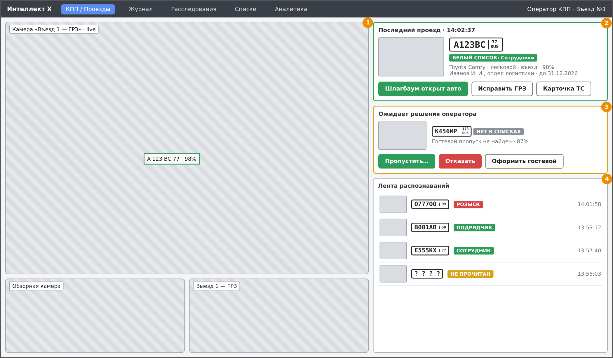
Рисунок 1 — Рабочее место оператора КПП
- 1 — видео с камеры ГРЗ с наложением рамки и результата, ниже — обзорная камера и камера выезда.
- 2 — последний проезд: изображение, ГРЗ, список, атрибуты ТС, сведения из записи списка, принятое решение; исправление ГРЗ.
- 3 — проезды, ожидающие решения оператора: пропустить (с причиной), отказать, оформить гостевой пропуск на месте.
- 4 — лента распознаваний со статусами; щелчок открывает карточку проезда.

11.3 Обработка срабатываний
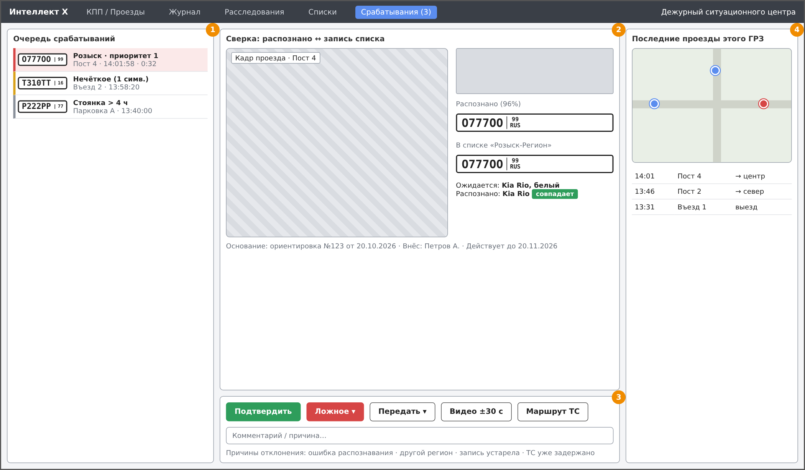
Рисунок 2 — Обработка срабатываний по спискам
- 1 — очередь срабатываний по приоритету с таймером ожидания.
- 2 — сверка: кадр, распознанный ГРЗ и ГРЗ из записи списка рядом; ожидаемые и распознанные марка и модель; основание внесения.
- 3 — действия: подтвердить, отклонить с причиной, передать, открыть видео и маршрут.
- 4 — последние проезды этого ГРЗ на карте и списком — куда ТС движется сейчас.

11.4 Журнал проездов и карточка ТС
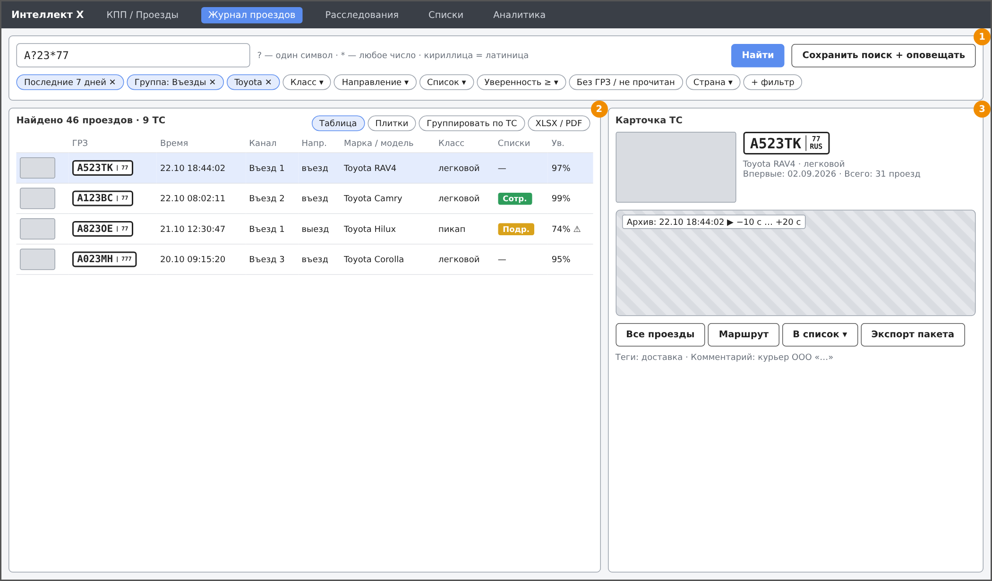
Рисунок 3 — Журнал проездов, поиск и карточка ТС
- 1 — строка поиска с маской и фильтры-«чипы»; сохранение поиска с оповещением.
- 2 — результаты таблицей или плитками, группировка по ТС, выгрузка; низкая уверенность помечена.
- 3 — карточка ТС: изображение, история, встроенный плеер архива, добавление в список, экспорт пакета, теги и комментарии.

11.5 Расследования
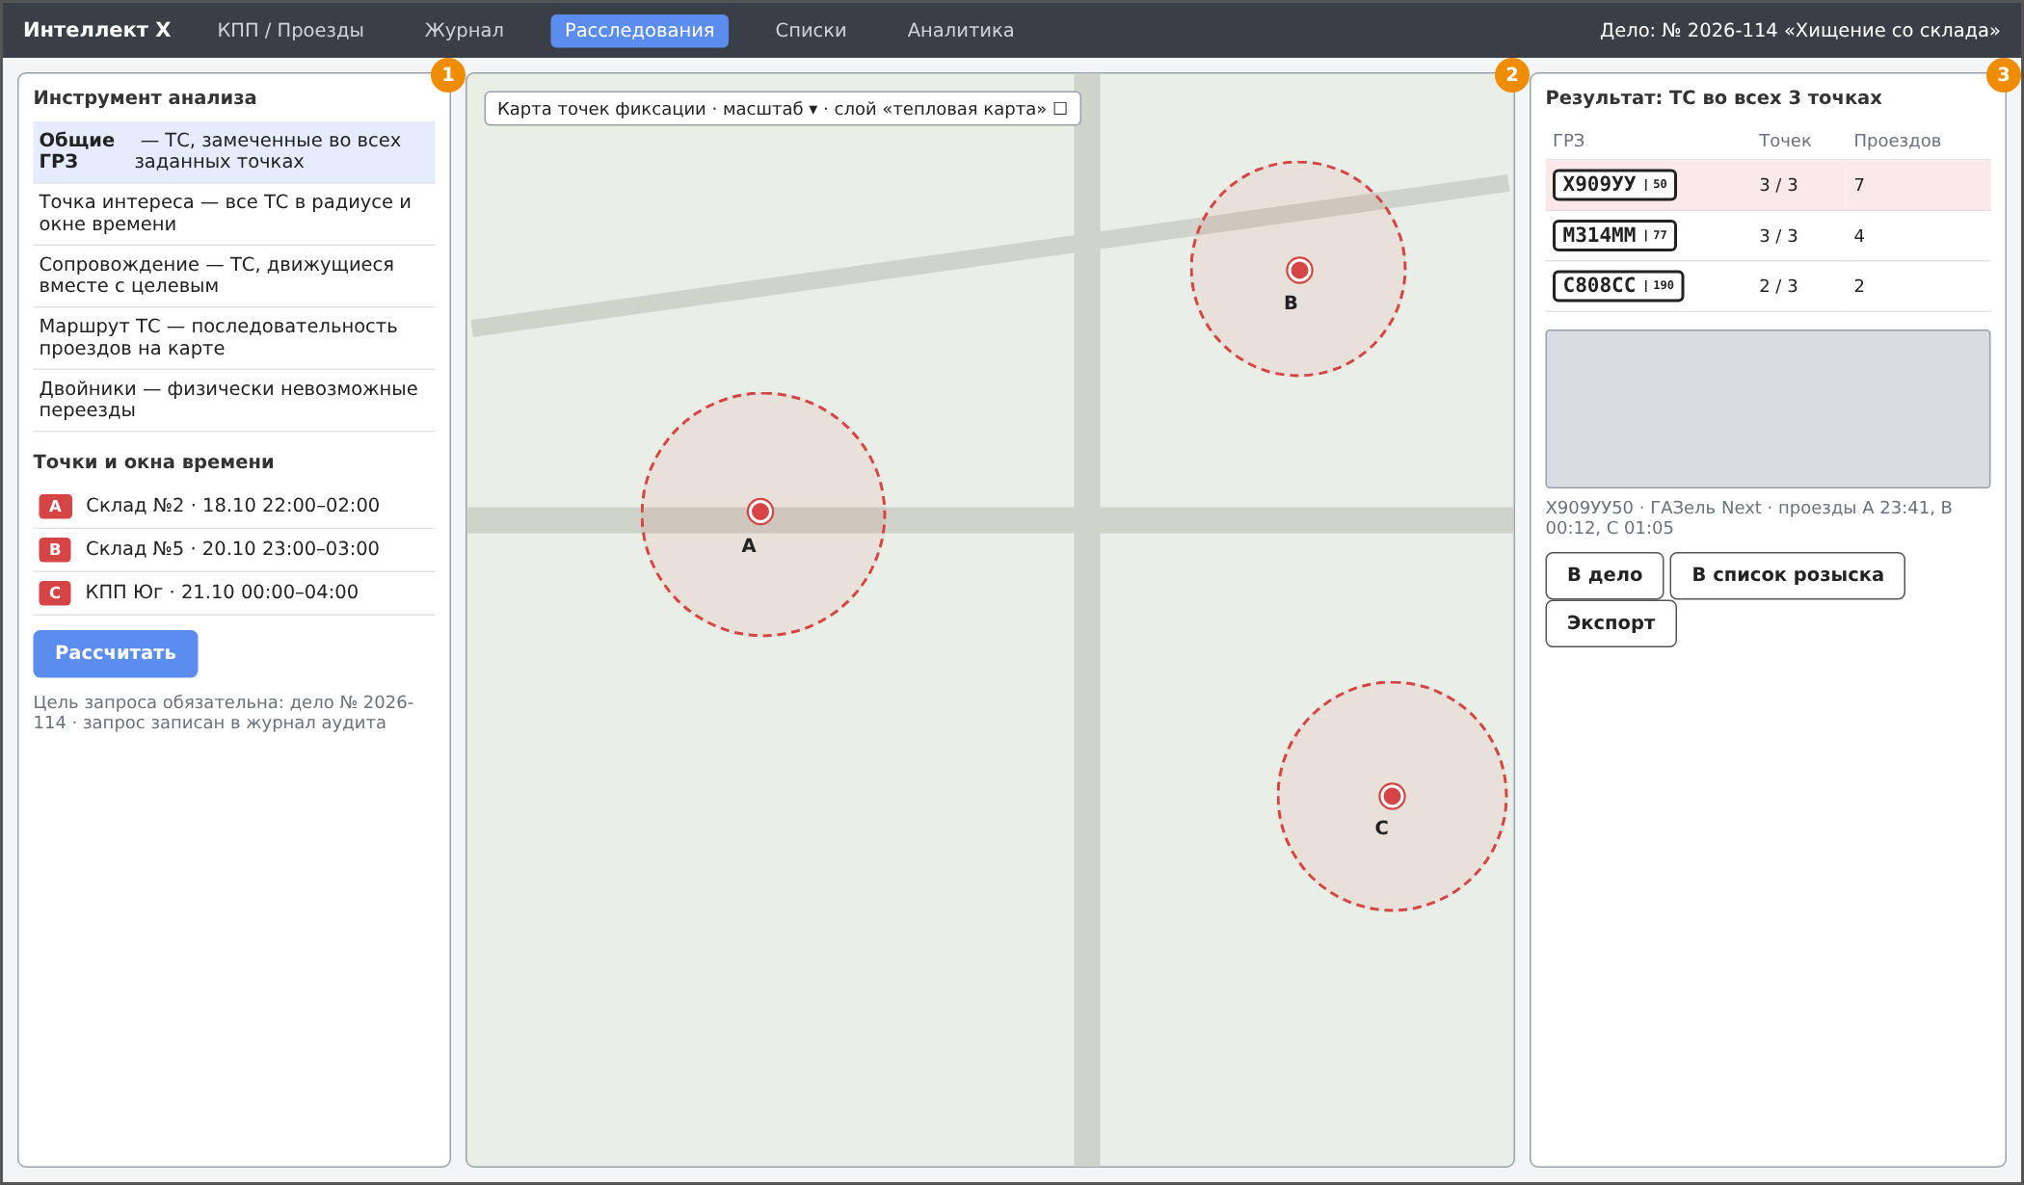
Рисунок 4 — Расследования: общие ГРЗ в нескольких точках
- 1 — выбор инструмента (общие ГРЗ, точка интереса, совместное движение, маршрут, двойники) и задание точек с окнами времени.
- 2 — карта точек фиксации с зонами поиска и слоем тепловой карты проездов.
- 3 — результат с ранжированием, переход к проездам, добавление в дело и в список розыска.

11.6 Дашборд территории и парковки
Предлагается ячейка раскладки «Территория»: ТС на территории сейчас (с разбивкой по спискам и классам), заполненность парковок с графиком за сутки, ТС с превышением времени пребывания, проезды по точкам за последний час, открытые срабатывания и индикаторы качества каналов (зелёный / жёлтый / красный по разделу 10). Каждый показатель открывает соответствующий список.

